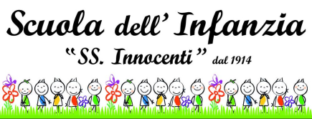

LA SCUOLA DELL’INFANZIA PARITARIA di ISPIRAZIONE CRISTIANA
“S. S. INNOCENTI” SI PRESENTA:

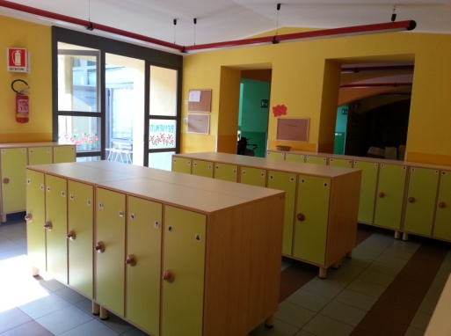
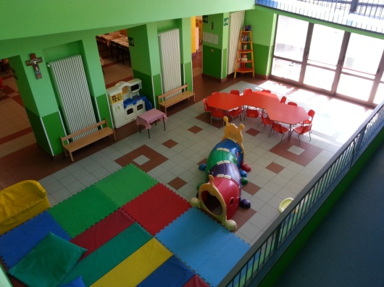
Guidata da un consiglio di amministrazione composto, secondo lo Statuto, dal parroco, don Cesare, che ne è il presidente, da due consiglieri nominati dal Comune di Brembilla (Ceccon Silvia, Locatelli Paolo) e da due consiglieri nominati dalla Parrocchia di Brembilla (Carminati Renato, Carminati Maria Rosa), la fondazione “S. S. Innocenti”, che ha integrato alla scuola dell’infanzia anche il nido, è una fondazione privata senza fini di lucro che offre un servizio educativo pubblico alle famiglie con bambini da 0 a 6 anni.

La scuola dell’infanzia paritaria di ispirazione cristiana “SS. Innocenti” è stata fondata nel 1914 e da oltre cent’anni risponde alle esigenze della comunità di Brembilla con il proprio bagaglio di esperienza ed uno sguardo aperto al futuro.
Per quanto riguarda le linee pedagogiche del processo formativo la nostra scuola fa riferimento alle “Indicazioni ministeriali nazionali per il curricolo della scuola dell’infanzia e del primo ciclo di istruzione” e al piano triennale dell’offerta formativa “Passo dopo passo, insieme per far fiorire la vita.”
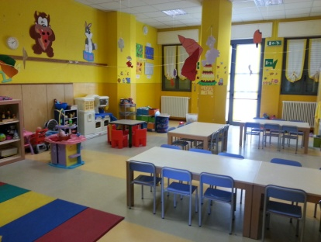
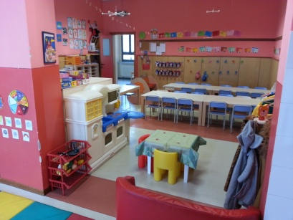
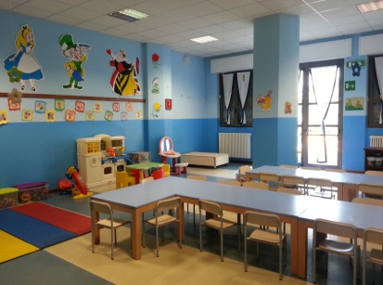
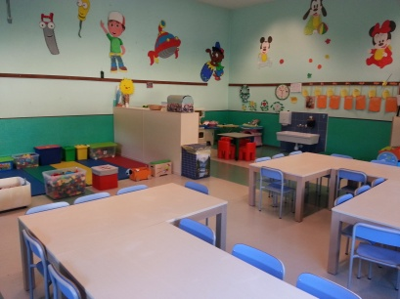
La scuola è organizzata in quattro sezioni eterogenee per età, in ognuna c’è un gruppo di SEMINI (bambini anticipatari*), un gruppo di BOCCIOLI (bambini di 3 anni), un gruppo di FIORIBELLI (bambini di 4 anni) e un gruppo di SEMPREPRONTI (bambini di 5 anni).
Attraverso il gruppo eterogeneo i bambini apprendono INFATTI a rapportarsi ad altri bambini di età differenti con uno scambio reciproco di competenze. Alcune attività vengono poi svolte in gruppi di intersezione omogenei per età al fine di dare ai bambini uno spazio definito dove poter sperimentare insieme ai coetanei con più tranquillità e con attività mirate per l’età.
Ogni sezione è seguita da un’insegnante di riferimento anche se poi tutto il personale scolastico diventa sistema di riferimento per il bambino. Oltre alle insegnanti di sezione ci sono altre figure professionali quali una psicopedagogista che supporta l’operato delle insegnanti e della scuola, delle insegnanti “jolly”, degli esperti esterni per alcuni laboratori e dei volontari che collaborano con la scuola.
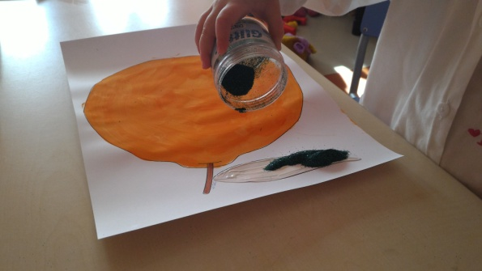
Tutto il personale scolastico è in formazione continua, un congruo numero ore durante l’anno viene dedicato alla formazione sia per quanto riguarda gli aspetti pedagogico-didattici sia per quanto riguarda la sicurezza.
Il Calendario scolastico è definito dal consiglio di amministrazione tenendo conto delle indicazioni nazionali e regionali in linea di massima dal 1 settembre al 30 giugno con vacanza al sabato. Per tutte le altre vacanze viene consegnato, all’inizio dell’anno, un calendario scolastico con i giorni di chiusura della scuola.
L’orario di entrata alla scuola dell’infanzia è fissato dalle ore 8.30 alle ore 9.15; l’orario di uscita è dalle 15.15 per i bambini che usufruiscono del pulmino e dalle 15.30 alle 16.00 per tutti gli altri. Fermo restando gli orari citati, quindi dalle 8.30 alle 16.00, è possibile richiedere un servizio di pre-scuola, attivo per le famiglie che ne fanno richiesta dalle ore 7.30 o un servizio di post-scuola fino alle ore 17.30. Il consiglio di amministrazione della scuola è disponibile a valutare orari diversi su richiesta delle famiglie.

La giornata tipo è così strutturata:
fino alle 9.15 accoglienza in salone
dalle 9.15 alle 11.30 attività di routine, attività in sezione o laboratori
dalle 11.30 alle 12.30 pranzo in sezione
dalle 12.30 alle 13.00 gioco libero in salone
dalle 13.00 alle 15.00 semini e boccioli vanno a fare la nanna
fioribelli e semprepronti attività in sezione o laboratori
dalle 15.00 alle 15.15 momento dei saluti
dalle 15.15 alle 16.00 uscita dei bambini con i pulmini e poi di tutti gli altri
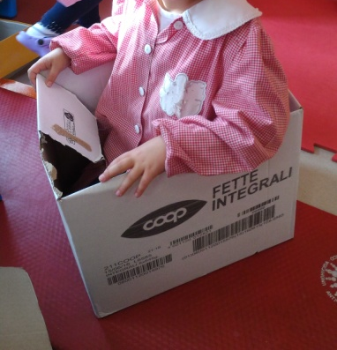
Durante l’attività in sezione i bambini seguono una progettazione annuale diversificata in base alla fascia d’età, il progetto cambia ogni anno e approfondisce ogni volta argomenti diversi. Il progetto educativo è presentato per sommi capi alle famiglie durante la riunione di inizio anno, il canovaccio del progetto viene infatti steso ad inizio anno ma viene poi sviluppato e modificato durante tutto il corso dell’anno in base al gruppo dei bambini a cui viene proposto, alle loro esigenze e all’interesse suscitato.

Grande importanza rivestono i momenti di cura e le routines giornaliere quali l’accoglienza, il momento del cerchio, la frutta del mattino, il momento del bagno, il pranzo in sezione, il riposo dei piccoli e il congedo. Queste attività diventano fondamentali per stimolare l’autonomia, la percezione di sé, il rispetto delle regole, l’attenzione e l’autostima dei bambini.
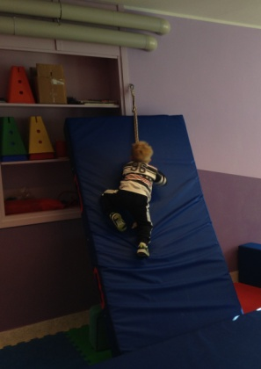
Vengono proposti ai bambini dei laboratori con diverse finalità. I laboratori possono essere proposti per gruppi omogenei al fine di rispettare le esigenze specifiche delle singole età, i tempi e gli stili di apprendimento di ciascun bambino. I laboratori inoltre si possono avvalere di esperti esterni con competenze specifiche.

Durante l’anno scolastico 2017/2018 ad esempio i bambini hanno partecipato a diversi laboratorio quali:
- “Oggi cucino io”, laboratorio di cucina
- “Creo, invento, sperimento”, laboratorio creativo
- “Didy the dragon and Polly the collie” laboratorio di inglese
- “Dire, fare, curare…per diventare custodi di noi stessi” laboratorio teatrale
- “Giochiamo la storia” laboratorio di ascolto e movimento
- “Che musica!” laboratorio musicale
- “Bimbi in arte”laboratorio artistico

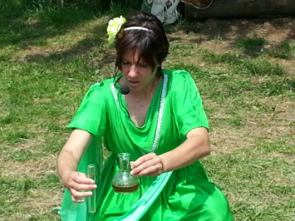
Grandissima importanza assume il gioco, sia libero che organizzato. La maggior parte delle attività della scuola dell’infanzia vengono proposte in forma ludica e ampio spazio viene lasciato anche al gioco libero, le attività infatti non occupano mai l’intera mattinata o l’intero pomeriggio e spesso vengono proposte per gruppi ristretti e quindi ci si alterna tra attività guidata e gioco libero. È infatti attraverso il gioco e la sperimentazione che i bambini dell’età della scuola dell’infanzia apprendono maggiormente.

Durante l’anno vengono effettuate anche altre attività quali eventi in collaborazione con la biblioteca e le realtà del territorio, uscite educative sul territorio e fuori Brembilla, progetti continuità con il nido e la scuola primaria, una visita scolastica di istruzione.

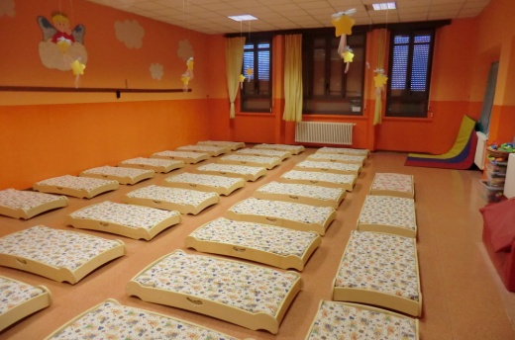
I semini e i boccioli nel pomeriggio dalle 13.00 alle 15.00 si riposano facendo la nanna o rilassandosi in un’aula dedicata.

Il pranzo verrà preparato nella cucina della scuola. Il menù, vario ed adatto alle esigenze nutrizionali dei bambini è stato approvato dall’Asl. I pasti vengono poi serviti in classe direttamente dalle insegnanti che hanno così modo di curare il momento del pranzo e seguire individualmente ogni bambino.

Il PTOF, il calendario scolastico, il menù, la sacchetta, i contrassegni e quanto altro necessario verrà consegnato ai genitori dei bambini iscritti durante l’incontro che si svolgerà indicativamente nel mese di maggio 2018 e che verrà comunicato più avanti tramite comunicazione scritta.

Per ulteriori informazioni potete visitare il sito www.scuolassinnocenti.it

*La scuola S. S. Innocenti, come prevede la legge nazionale in materia, da la possibilità ai bambini nati entro il 30 aprile 2016 di richiedere l’anticipo scolastico, fermo restando che, in caso il numero dei bambini iscritti fosse superiore a quello dei bambini che possiamo accogliere per l’anno scolastico 2018/2019, la priorità d’accesso andrà ai bambini nati nel 2015.
Qualora si dovesse verificare questa ipotesi i bambini anticipatari saranno iscritti in una lista d’attesa in base ad un criterio anagrafico di nascita (avrà cioè la priorità a frequentare chi è nato prima).

Nido: 3664094709
Coordinatrice: 3206393955 – coordinatrice@scuolassinnocenti.it
Scuola dell’infanzia: 034598102 – info@scuolassinnocenti.it
Segreteria: 0345242328 – scuolassinnocenti@alice.it
Amministrazione: amministrazione@scuolassinnocenti.it
Sito internet: www.scuolassinnocenti.it

